新 书 推 荐

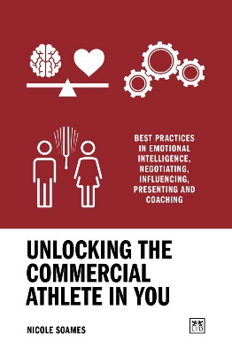
中文书名：《激活你的商战基因：情商、谈判术、影响力、演讲力、团队赋能精要指南》
英文书名：UNLOCKING THE COMMERCIAL ATHLETE IN YOU: Briefings on emotional intelligence, negotiating, influencing, presenting and coaching
作 者：Nicole Soames
出 版 社：LID Publishing
代理公司：ANA/Jessica
页 数：168页
出版时间：2025年5月
代理地区：中国大陆、台湾
审读资料：暂无（可先登记兴趣）
类 型：职场励志

内容简介：

激活你的商战基因，在商界竞技场中脱颖而出。

这本书介绍了在你的职业生涯中脱颖而出的基本技能。这份由情商、谈判术、影响力、演讲力和团队赋能方面的知名专家和培训师精心策划的简报集提供了可操作的见解和实用策略，让你的职业生涯走上正轨。

这本书提供了关于驾驭复杂情绪和建立更牢固关系的见解；掌握谈判的艺术；有效影响；提供有影响力的演讲；以及培养教练思维方式，以释放自己和他人的潜力。简而言之，这本书为成为更自信、更有说服力和更成功的专业人士提供了路线图。它会鼓励你投资自己，释放你内心的商业运动员。

作者简介：

妮可·索姆斯（Nicole Soames）是 Diadem 的领先教练、情商从业者兼创始人/首席执行官，Diadem是一家培训和教练公司，在12个国家/地区拥有超过75家客户。她著有5本书：《影响力之书》（The Influence Book）、《演讲之书》（The Presentation Book）、《教练之书》（The Coaching Book）、《谈判之书》（The Negotiation Book）和《情商之书》（The Emotional Intelligence Book）（均由LID出版）。

感谢您的阅读！
请将反馈信息发至：版权负责人
Email：Rights@nurnberg.com.cn
安德鲁·纳伯格联合国际有限公司北京代表处
北京市海淀区中关村大街甲59号中国人民大学文化大厦1705室, 邮编：100872
电话：010-82504106, 传真：010-82504200
公司网址：http://www.nurnberg.com.cn
书目下载：http://www.nurnberg.com.cn/booklist_zh/list.aspx
书讯浏览：http://www.nurnberg.com.cn/book/book.aspx
视频推荐：http://www.nurnberg.com.cn/video/video.aspx
豆瓣小站：http://site.douban.com/110577/
新浪微博：安德鲁纳伯格公司的微博_微博 (weibo.com)
微信订阅号：ANABJ2002


